Автор: Мусаева Напизат Дибировна.
Учитель информатики МКОУ «Чунинская СОШ».

Исследовательская работа «Компьютер и здоровье школьника».

«Забота о здоровье – это важнейший труд воспитателя. От жизнедеятельности, бодрости детей зависит их духовная жизнь, мировоззрение, умственное развитие, прочность знаний, вера в свои силы…»
В.А.Сухомлинский
В связи с процессом глобальной компьютеризации в жизни человека возникают вопросы о влиянии компьютера на его организм и в первую очередь на его физическое и психическое здоровье.
Особое внимание должно быть уделено изучению влияния компьютера на здоровье школьников, что обусловлено как большей чувствительностью организма ребенка к всевозможным факторам окружающей среды, так и возможными отдаленными последствиями такого влияния, которые скажутся лишь через много лет.
Такое исследование необходимо для выявления круга возможных профессиональных заболеваний пользователей компьютеров, разработки методов их профилактики, диагностики и лечения.
Цель работы - изучение влияния компьютера на здоровье школьников.
Задачи:
- изучение прямого влияния компьютера на физическое здоровье школьника,
- влияние компьютера на психическое состояние ребенка, в частности на
возникновение так называемой компьютерной зависимости (игромании,
Интернет-зависимости и т.п.).
- разработка комплекса упражнений комплексы упражнений для снятия
усталости с глаз, с пальцев рук, плечевого пояса и рук, для улучшения мозгового кровообращения.
Методы исследования:
- Анализ научной литературы.
- Анкетирование семиклассников.
- Анализ полученных результатов
- Беседа по итогам анкетирования.
Проведению анкетирования предшествовало предварительное ознакомление с возможными вредными факторами, действующих на пользователя компьютера, а также с последствиями таких воздействий.
Основные вредные факторы, действующие на человека за компьютером:
- сидячее положение в течение длительного времени;
- электромагнитное излучение;
- перегрузка суставов кистей;
- повышенная нагрузка на зрение;
- стресс при потере информации.
Сидячее положение
Человек за компьютером сидит в расслабленной позе, однако вследствие статичности она является вынужденной и неприятной: напряжены мышцы шеи, головы, рук, спины. Результатом напряжения мышц и относительной статичности позы может стать остеохондроз, а у детей – сколиоз. При длительном сидении за компьютером между сиденьем стула и телом развивается эффект теплового компресса, что приводит к застою крови в тазовых органах. Следствием этого может быть геморрой и простатит, т.е. заболевания, при которых требуется длительное и малоприятное лечение. Кроме того, малоподвижный образ жизни часто приводит к ожирению.
Электромагнитное излучение
Вопрос о воздействии электромагнитного излучения (ЭМИ) на организм человека сложен, ему посвящены тысячи научных статей. Результаты исследований свидетельствуют о вредном влиянии ЭМИ всех диапазонов длин волн на организм человека.
Современные мониторы с кинескопами, а тем более жидкокристаллические мониторы, стали гораздо безопаснее для здоровья, чем мониторы десятилетней давности. Однако во всех случаях остается неэкранируемое низкочастотное ЭМИ от электродвигателей, трансформаторов и т.д., эффекты которого в настоящее время прогнозировать ученые не могут. Но они предостерегают, что в некоторых случаях это ЭМИ может приводить к таким изменениям состояния организма, при которых он становится более уязвимым для вредных факторов другой природы, например ксенобиотиков, вирусов и т.п.
Перегрузка суставов кистей рук
В пальцах рук вследствие постоянных ударов по клавишам возникает ощущения слабости, онемения и «мурашек» в подушечках. Это может привести к повреждению суставного и связочного аппарата кисти, а в дальнейшем заболевания кисти могут стать хроническими.
В докомпьютерную эру профессиональным заболеванием клерков, с утра до вечера переписывавших различные бумаги, был карпальный туннельный синдром (КТС). К сожалению КТС поражает людей и других профессий. Чертежники, секретари, музыканты, водители, рабочие конвейерных производств – вот далеко не полный перечень профессий, предрасполагающих к развитию КТС
В наше время от КТС сильно страдают пользователи ПК, которые по многу часов совершают однообразные мелкие движения руками.
Чтобы длительная работа на компьютере не привела к возникновению КТС, достаточно следовать несложным рекомендациям по организации своего рабочего места и режима работы, в частности каждый час делать короткие перерывы, во время которых выполнять комплекс упражнений для кистей рук.
Повышенная нагрузка на зрение
Зрительная система человека плохо приспособлена к рассматриванию изображения на экране монитора. Глаза реагируют на самую мелкую вибрацию текста или картинки, а тем более на мерцание экрана. Перегрузка глаз приводит к потере остроты зрения. Плохо сказываются на зрении неудачный подбор цвета, шрифтов, компоновки окон в используемых программах, неправильное расположение экрана.
Работа на компьютере технически сводится к введению или чтению текста, рисованию или изучению деталей рисунков, чертежей. Это огромная нагрузка на глаза – ведь изображение на экране дисплея складывается не из непрерывных линий, как на бумаге, а из отдельных светящихся и мерцающих точек. Если к тому же монитор невысокого качества и интерфейс используемых программ неудачный, то последствия не заставят себя ждать: у пользователя ухудшается зрение, глаза начинают слезиться, появляется головная боль, утомление, двоение изображения... Это явление получило название «компьютерный зрительный синдром». Избежать его поможет следование основным правилам гигиены зрения.
Стресс при потере информации
Далеко не все пользователи регулярно делают резервные копии важной информации. А ведь и вирусы не дремлют, и жесткие диски лучших фирм ломаются, и самый опытный программист может иногда нажать не ту кнопку... В результате стресса, вызванного потерей важной информации, случались и инфаркты.
Длительная работа за компьютером приводит к изменениям в высшей нервной деятельности, эндокринной, иммунной и репродуктивной системах, сказывается на зрении и костно-мышечном аппарате человека. Длительные и устойчивые изменения, как правило, приносят вред организму.
Людям, «живущим» в Интернете, зачастую необходима социальная поддержка: они испытывают большие трудности в общении, неудовлетворенность, им свойственна низкая самооценка в реальной жизни, закомплексованность, застенчивость и т.п.
Вот какие психологические симптомы может начать испытывать человек, если он относится к группе риска Интернет-зависимых людей:
– увеличение количества времени, проводимого за компьютером в ущерб семье и друзьям;
– ощущение пустоты, раздражение, депрессия при невозможности сидеть за компьютером;
– ложь работодателям или членам семьи о своей деятельности, проблемы с работой или учебой;
– хорошее самочувствие или эйфория от предвкушения «общения» с компьютером; нежелание и даже невозможность «оторваться» от него ни на
минуту.
На уроках информатики и ИКТ, в зависимости от содержания учебного материала, мы планируем вопросы о сохранении и укреплении здоровья, формировании здорового образа жизни, а так же снижение перегрузок учебным материалом и домашними заданиями. После объяснения нового материала для сохранения здоровья учащихся и эффективной работы, обязательно проводим динамические паузы.
Учащимся 5-6 классов можно предложить выполнить такие действия:
- Встаньте и покажите, как распускается цветок.
- Покажите, как ветер качает дерево.
- Покажите, как вы собираете ягоды, заглядывая под каждый листик.
- Сядьте за парту так, как будто вы принц или принцесса, а парта — ваш трон.
В 7-8 классе можно предложить одному из учащихся выйти к доске и, имитируя движение робота, выполнить несколько несложных движений, а задача остальных учеников повторить их.
Кроме этого, для предупреждения развития переутомления обязательными мероприятиями на уроке информатики и ИКТ являются упражнения для глаз и пальцев рук через каждые 20-25 минут работы. Физкультминутки в течение 1-2 минут для снятия локального утомления должны выполняться индивидуально при появлении начальных признаков усталости.
В наших кабинетах информатики имеются распечатанные комплексы упражнений для снятия усталости с глаз, для снятия усталости с пальцев рук, для снятия утомления с плечевого пояса и рук, для улучшения мозгового кровообращения.
При рассмотрении многих тем предлагаем учащимся для работы на уроке практический материал по здоровьесбережению.
При изучении в текстовом процессоре темы «Работа со списками», учащиеся набирают упражнения для снятия напряжённости и усталости при работе на компьютере, упражнения для пальцев рук. Для разработки тестов, анкет тема ученику может быть предложена соответственно со здоровьесберегающими технологиями. Учащиеся 11 класса создают базы данных «Витамины при работе за компьютером», десятиклассники выполняют минипроекты «Компьютер и здоровье», «Вредным привычкам – нет!»
Чтобы уменьшить стресс, возникающий при потере информации, с первых уроков учим пятиклассников сохранять информацию в свою папку. Также объясняем учащимся, что на компьютере должна быть установлена антивирусная система, которая должна обновляться, поскольку вирусы не дремлют и можно проститься с важной информацией. Для особо ценной информации необходимо делать резервные копии.
Работоспособное состояние школьников в учебном процессе, возможность длительно поддерживать умственную деятельность на высоком уровне и предупреждать перегрузки и преждевременное утомление, во многом зависит от правильно спланированного урока.
Зная, почему работа на компьютере отрицательно влияет на организм и как это устранить, соблюдая меры защиты, можно на рабочем месте учащихся создать обстановку, не вызывающую нарушений в здоровье.
Ученикам 7 класса было предложено ответить на вопросы анкеты.
Анкета
- Есть ли у вас дома компьютер?
- В каком возрасте вы начали работать на компьютере?
- Сколько часов в день в среднем вы проводите за компьютером?
- Чему вы отдадите предпочтение: компьютеру или спорту?
- Играете ли вы в компьютерные игры?
- Сколько времени проводите за компьютерной игрой?
- Легко ли вы отрываетесь от игры?
- Есть ли у вас постоянное желание играть?
- Что вы предпочтете: прогулку на свежем воздухе или компьютер?
В ходе анкетирования было опрошено 84 семиклассника.
Результаты
- Есть ли у вас дома компьютер?
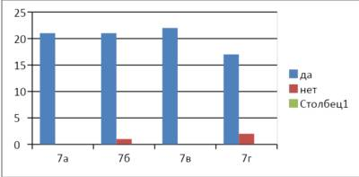
- В каком возрасте вы начали работать на компьютере?
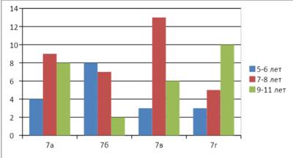
- Сколько часов в день в среднем вы проводите за компьютером?
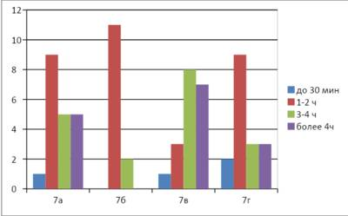
- Чему вы отдадите предпочтение: компьютеру или спорту?
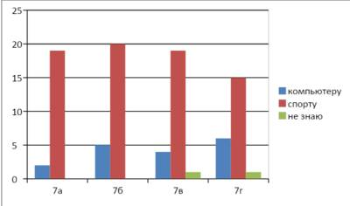
- Играете ли вы в компьютерные игры?
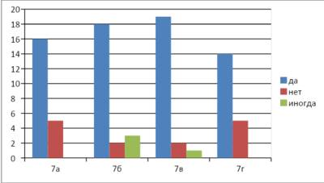
- Сколько времени проводите за компьютерной игрой?
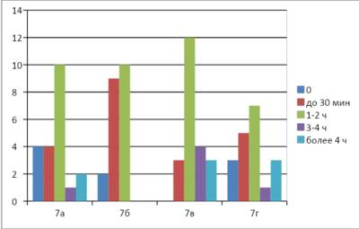
- Легко ли вы отрываетесь от игры?
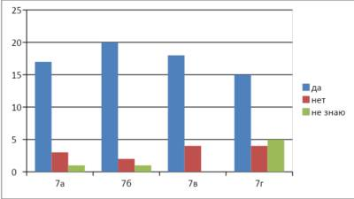
- Есть ли у вас постоянное желание играть?
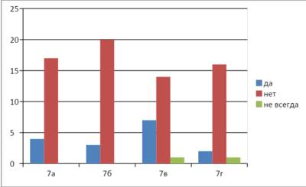
- Что вы предпочтете: прогулку на свежем воздухе или компьютер
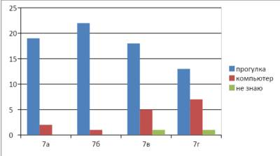
Выводы
Почти у всех семиклассников дома есть компьютер. Большинство ребят играют в компьютерные игры, как показывают результаты анкетирования ребята легко отвлекаются от компьютерной игры, не испытывают постоянного желания играть.
Семиклассники знают нормы работы за компьютером для своего возраста, и большинство соблюдают их. Ребята отдают предпочтение занятиям спортом и прогулкам на свежем воздухе.
Это радует и показывает, что работа классного руководителя и учителей информатики по разъяснению норм работы за компьютером, пользе занятия спортом и прогулок на свежем воздухе достигает своей цели.
Список литературы
- Ротенберг Р. Расти здоровым: Детская энциклопедия здоровья. - М: ФиС, 1991.
- В.В. Самодумская, Ю.А. Лежнёва Физкульт-привет. –Мн.:Красико-Принт, 2006
- Интернет-сайты http://www.goodsmatrix.ru/
- http://zakalivanie.ru/
- Г. И. Куценко, Ю. В. Новиков. Книга о здоровом образе жизни. СПб., 1997.
- Интернет-сайты:http://medik.al.ru/baby/zakalivanie.htm
http://www.ameno.ru/beauty/health/2233.html
http://www.lib.ua-ru.net/diss/cont/112086.html
info@vimpel-v.com
webmaster@komarovskiy.net
Приложение
Упражнения для глаз
Слово «упражнение» у многих ассоциируется с тяжёлыми нагрузками, сбивчивым дыханием, стальными мышцами и нереальными растяжками. Конечно, бывает и такое, но часто мы не осознаём самого главного: важны не сами усилия, а результат. Упражнения для глаз не покажутся вам сложными и не займут много времени.
15-20 минут в день действительно способны изменить жизнь ваших глаз к лучшему. Они уменьшат напряжение и даже помогут вылечить некоторые нарушения. Лучше начать делать их прямо сейчас, ведь чаще всего о необходимости делать что-то люди узнают тогда, когда делать что-либо становится слишком поздно. Почему бы не стать счастливым исключением? Ведь в выигрыше от этого останетесь только вы.
Как и любые другие мышцы, мышцы глаз нуждаются в постоянных, но умеренных нагрузках. Стоит ли объяснять шефу, что более чем один-два часа за компьютером в день могут нанести глазам непоправимый ущерб. Не стоит - ведь тренировать глаза не так сложно, как кажется. Чтобы глаза не слишком напрягались, чаще отводите взгляд. Да-да, именно взгляд, для этого не обязательно вставать со своего места. Делайте паузы, а комплекс упражнений сделает их более эффективными и полезными.
Упражнение 1
Потрите ладони друг о друга, чтобы они стали тёплыми. Для этого можно также подержать их у батареи или помыть горячей водой. Затем закройте глаза и положите горячие пальцы на глаза. Руки не должны касаться век или упираться в надбровные дуги. Если вы сидите и хотите уронить голову на руки, просто обопритесь об них лбом. Затем посмотрите в темноту. Если вы видите просветы между пальцами, подождите до тех пор, пока не увидите темноту. Не торопитесь: на это упражнение нужно отводить от 5 до 15 минут в день.
Упражнение 2
Это упражнение рекомендуется выполнять ежедневно. Для его выполнения вам понадобятся прямые солнечные лучи или свет яркой настольной лампы. Закройте глаза, а затем, не открывая их, посмотрите на свет. Сидя лицом к солнцу, поворачивайте голову в стороны и вверх как можно дальше. Свет воздействует на боковое зрение, делая его острее и снимая стресс. Это упражнение ещё и очень приятное: вы будете удивлены, насколько тёплым покажется солнце даже в холодный осенний или зимний день.
Упражнение 3
Встаньте прямо, ноги на ширине плеч или чуть шире. Руки должны быть расслаблены. Посмотрите в окно или на противоположную стену комнаты. Затем перенесите вес тела на правую ногу и оторвите левую ступню от пола. Наклоняясь в сторону, сконцентрируйтесь на каком-нибудь объекте перед вами, например, дереве за окном. Двигаясь, вы заметите, что дерево как будто движется в сторону, противоположную направлению наклона. Повторите упражнение с другой ноги. Такую маленькую зарядку хорошо делать в середине рабочего дня, ведь она снимает напряжение не только глаз, но и спины.
Упражнение 4
Да, это на самом деле настолько просто. Сидя за монитором или бумагами, специально оторвитесь от работы и посмотрите на свой рукав или картину, висящую на стене. Это рекомендуется делать каждые полчаса, особенно если нет возможности встать со своего места и сделать полноценный перерыв.
Упражнение 5
Закройте глаза как можно плотнее и почувствуйте, как напрягаются мышцы глаз. Задержите это положение на три секунды, а затем резко откройте глаза. Такая резкая перемена заставляет глаза как следует расслабиться и особенно хороша в завершение зарядки для глаз. Чтобы снова перейти к работе, несколько раз моргните.
Упражнение 6.
Взгляд влево - прямо,
вправо - прямо,
вверх - прямо,
вниз - прямо, без задержки в отведенном положении.
Круговые движения глаз - от 1 до 10 кругов влево и вправо. Сначала быстрее, потом - как можно медленнее.
Упражнение 7.
Посмотрите на кончик носа, затем вдаль. Посмотрите на кончик пальца или карандаша, удерживаемого на расстоянии 30 см от глаз, затем вдаль. Повторите упражнение несколько раз. Сожмите веки, затем моргните несколько раз.
Упражнение 8.
Мягко поглаживайте веки указательным и средним пальцами в направлении от носа к вискам, а затем потрите ладони и легко, без усилий, прикройте ими предварительно закрытые глаза, чтобы полностью загородить их от света (на 1 минуту). Представьте себе погружение в полную темноту.
Картинки для гимнастики
